Дружба и есть главное волшебство
В районной детской библиотеке большое поступление ярких, красочно оформленных книг для детей младшего и среднего возраста.
Есть книги любимые многими поколениями ребят - Аркадий Гайдар «Чук и Гек», Карел Чапек «Сказки и веселые истории», Алексей Толстой «Детство Никиты».

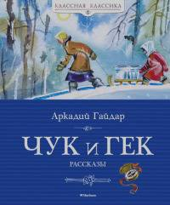
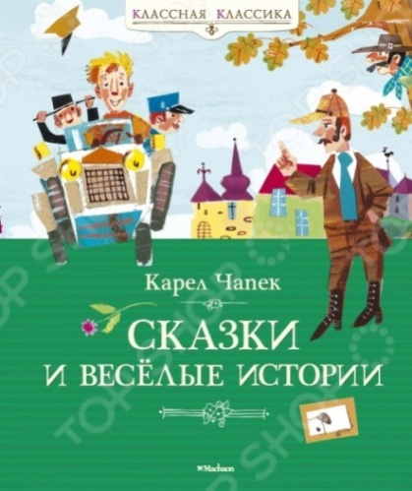
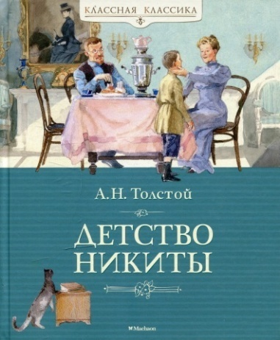

Для любознательного малыша станет открытием красочная серия «Твоя первая энциклопедия» издательства «Махаон». Грамотно подобранные иллюстрации, понятные тексты, написанные специально для маленьких читателей, порадуют малышей и их родителей.

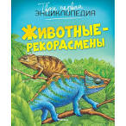
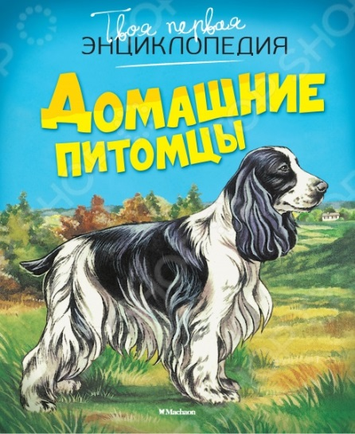
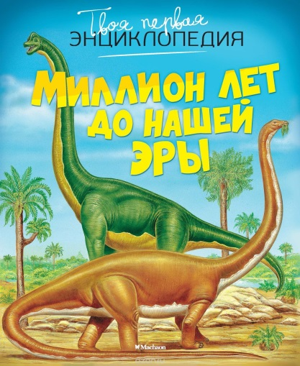
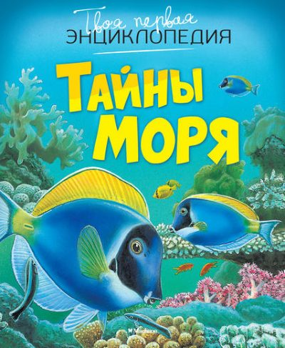



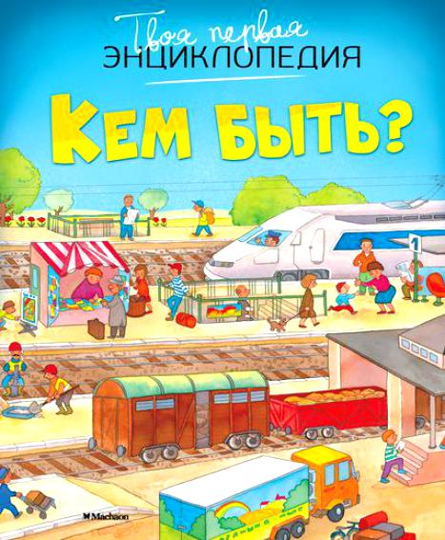

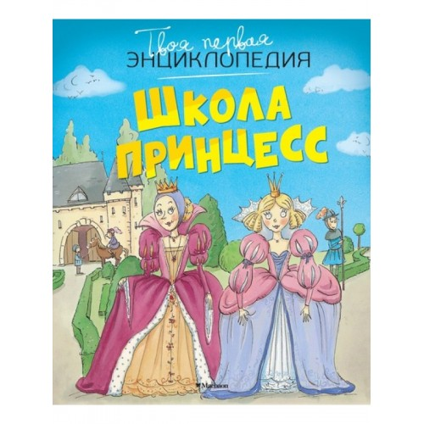
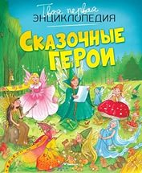

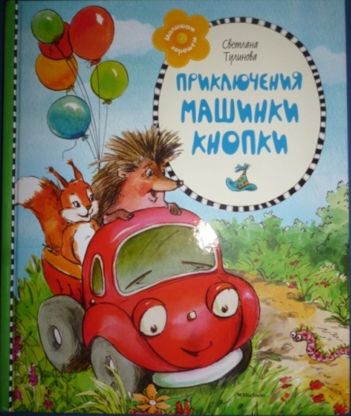
Светлана Тулинова «Приключения машинки Кнопки»
Эти добрые и весёлые сказки будут интересны малышам от года и до восьми лет. Автор Светлана Тулинова с огромной любовью к детям называет свои сказки ночными, потому что мальчику Гене, одному из героев книги, их рассказывает перед сном мама. И ещё ночные сказки рассказывают детям, чтобы им снились добрые сны. А машинка Кнопка – самая добрая машинка на свете, ведь она всегда готова прийти на помощь своим друзьям – псу Трезору, щенку Звёздочке, котёнку с необычным именем Тузик, бельчатам, крольчатам и другим обитателям леса. Главный герой - маленькая машинка Кнопка, добрая и заботливая, помогает друзьям в разных ситуациях.
Ирина Пивоварова «Тройка с минусом, или Происшествие в 5 «А»
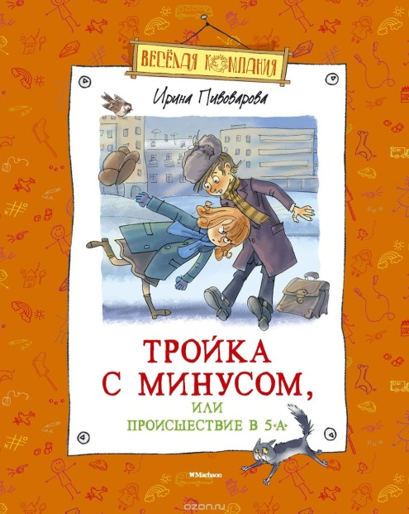
За учебный год с ребятами в школе происходит столько увлекательных историй, что их хватило бы ещё на одну четверть. Герои озорной и в то же время очень серьезной повести «Тройка с минусом» попадают в самые обычные для школьной жизни ситуации. Первая любовь, контрольная, тройка с минусом…
Ребята учатся настоящей дружбе и взаимовыручке, любви и душевной щедрости.
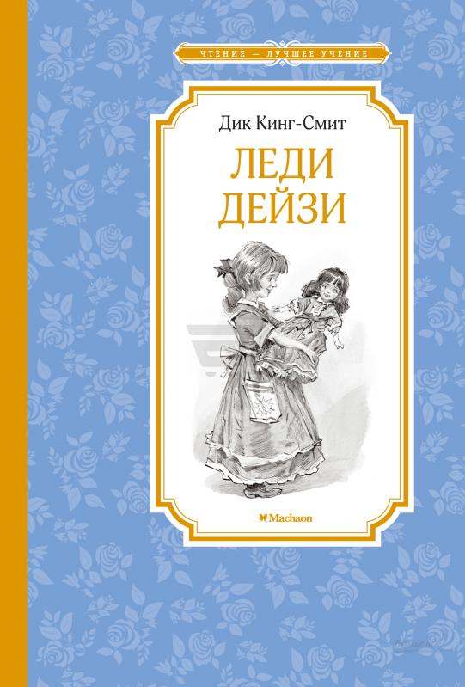
Дик Кинг-Смит «Леди Дейзи»
Мальчик и кукла. Два несовместимых понятия. Трудно представить, что может быть дружба между ними. Но в этой истории именно так и случилось. Это трогательная история о дружбе мальчика Неда с куклой, но куклой не простой, а говорящей. С чего началась такая необычная дружба, какие испытания выпали на долю друзей и чему они их научили, вы узнаете, прочитав эту увлекательную повесть.

Майк Бонд «Медвежонок Паддингтон и его невероятные приключения»
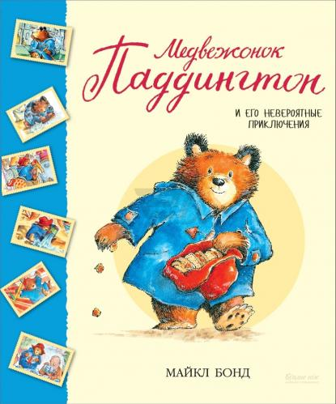
Лондон – город, где происходит столько всего интересного! Особенно для медвежонка по имени Паддингтон, прибывшего из дремучего леса. Любознательный медвежонок всегда найдет интересное занятие. После экскурсии во дворец Паддингтон усвоит некоторые королевские привычки, в цирке он покажет изумленной публике настоящий класс на трапеции, а на ярмарке выиграет несколько призов. С этим медведем не соскучишься, да и сам он скучать не любит.

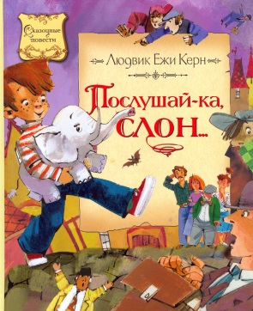
Людвик Ежи Керн «Послушай-ка, слон…»
Никогда не знаешь, что можно обнаружить на чердаке. Мальчишка по имени Пиня однажды нашел там слона! Эту удивительную историю дружбы мальчика Пини и слона Доминика поведал польский сказочник Людвик Ежи Керн. С героями сказочной повести происходят забавные приключения. Очень красивые иллюстрации помогут юным читателям в этом участвовать.

Библиограф детской библиотеки Л.Шелестная

